Pintura para bebês e crianças

Por meio da pintura as crianças descobrem um mundo cheio de cores, formas, linhas, texturas, sentimentos e imaginação. A pintura estimula a comunicação, criatividade , sensibilidade e aumenta a capacidade de concentração e expressão das crianças.
Para inserir o bebê nesta atividade, montamos um tutorial que ensina a preparar uma tinta apropriada, não tóxica, que ele pode, inclusive, levar a boca e se lambuzar enquanto experiencia expressar seus sentimentos por meio das cores.
Ingrediente da Tinta comestível de Farinha
- 1 xícara de farinha de trigo
- 3 xícaras de água
- Gelatinas em pó (foi a que usamos para este tutorial) ou corante alimentício.

Passo a passo
- Separe 1 xícara da farinha de trigo

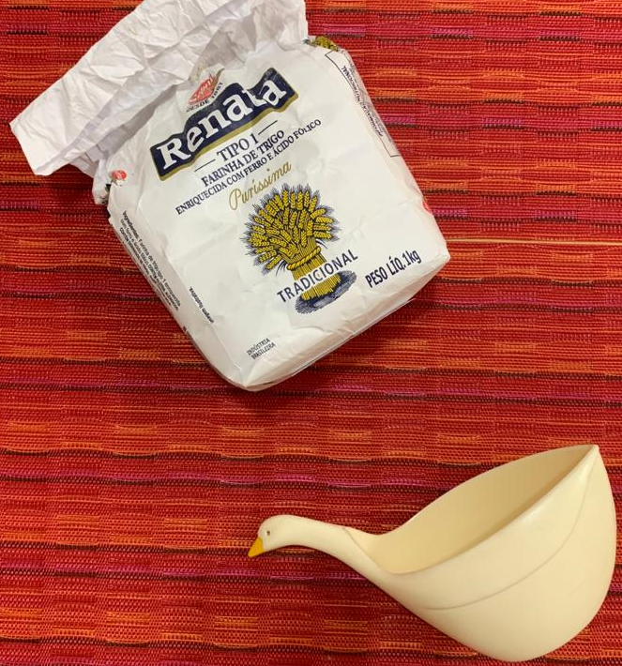

- Misture 1 xícara de farinha e 3 xícaras de água em uma panela

- Vá mexendo até ferver e até que a mistura esteja no ponto de tinta (mais espessa, com consistência parecida com a tinta guache).

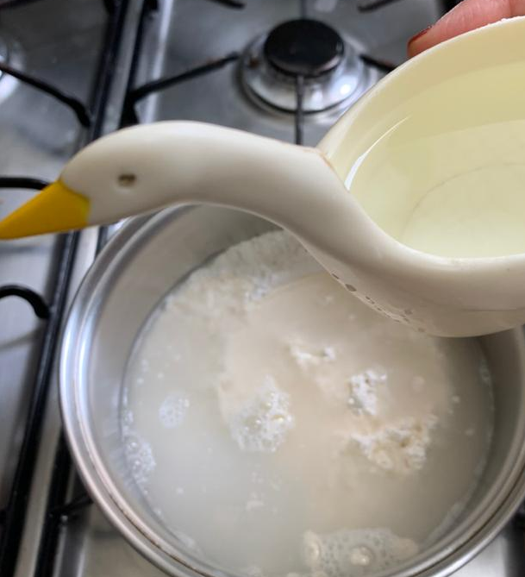

- Separe os corantes que você deseja usar. Importante ter um recipiente separado para cada um deles!
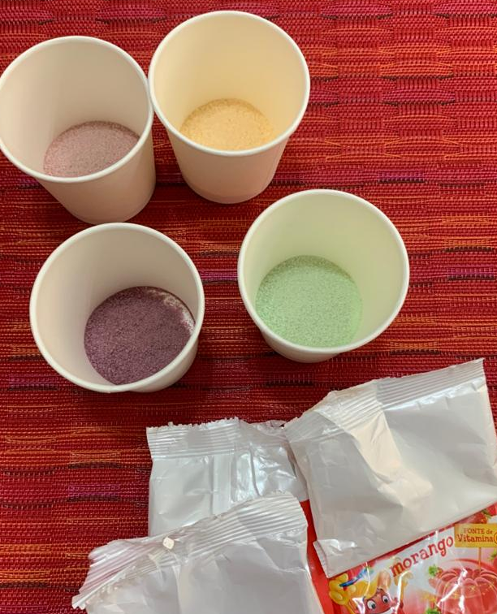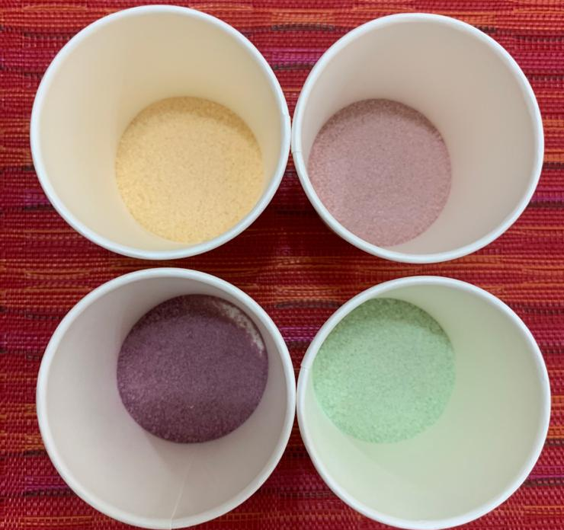

- Despeje a farinha com água nos recipientes que deseja usar.

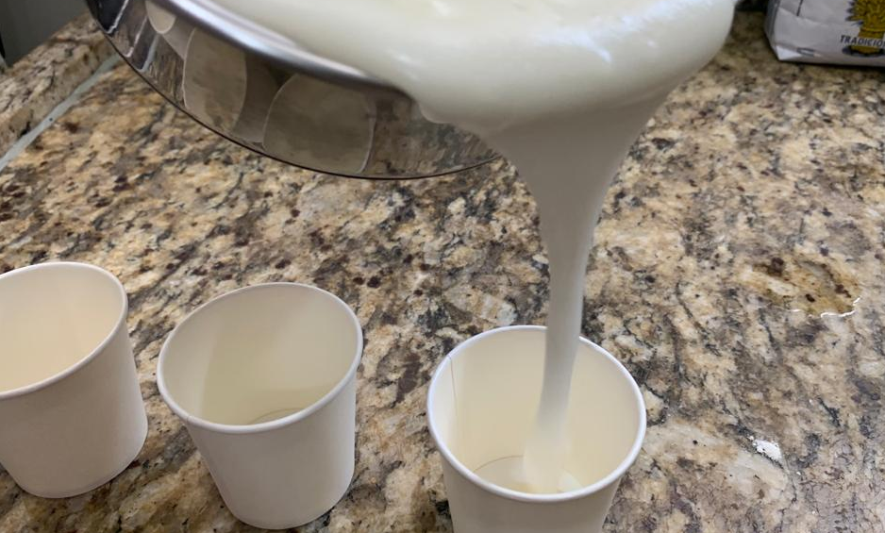

- Acrescente o corante, misture e deixe esfriar. Ela mantém a textura depois de seca.
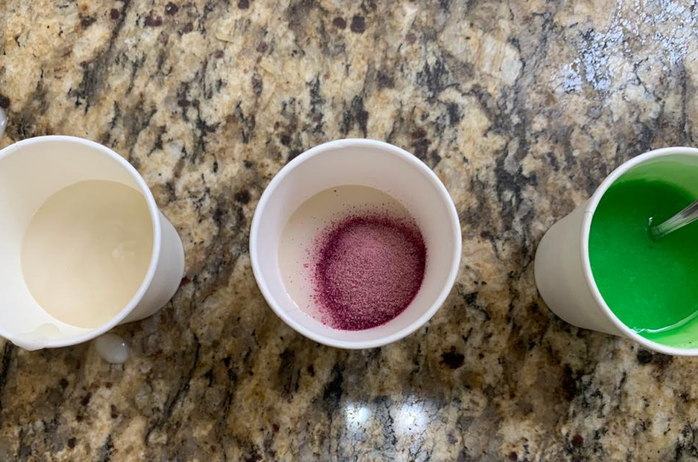

- Separe os materiais para a pintura e folhas de papel!
Algumas dicas de objetos sugeridos para a brincadeira:

- rolinhos de pintura.
- pincéis médios e grandes.
- formas geométricas para carimbar.
- esponjas e bolinhas de algodão presas por pregadores.
- bexigas cheias de ar ou água para carimbar.

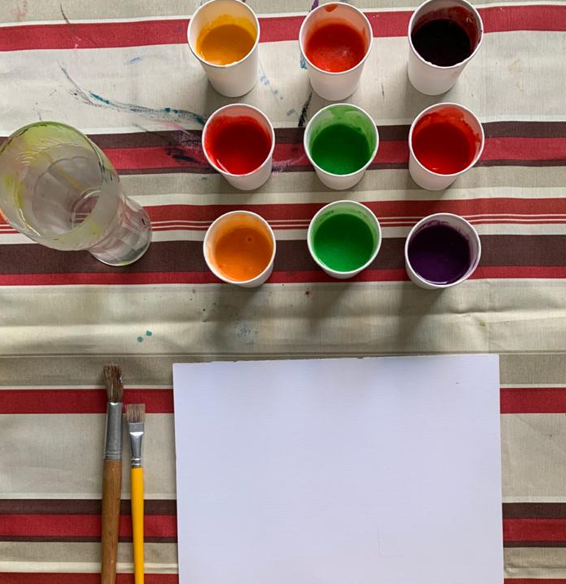

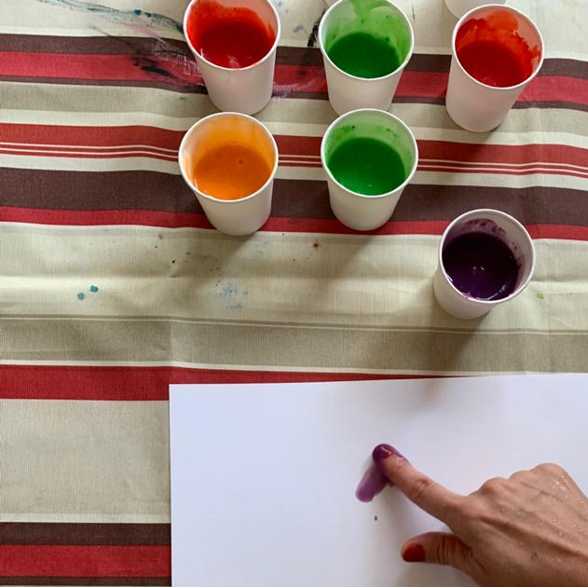

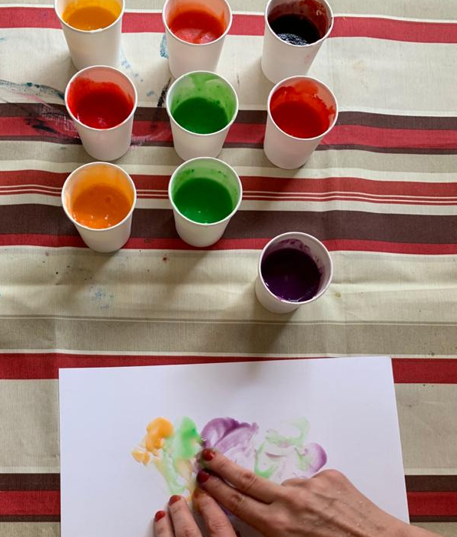

Boa diversão!

